Как посмотреть ошибку DiskSpace quota

Для этого в первичном списке логов находим job с ошибкой:

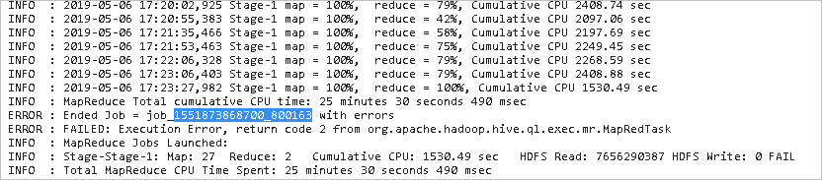

И уже его находим в YARN Applications и в колонке Failed нажимаем на ссылку с упавшими редьюсами (в данном случае)

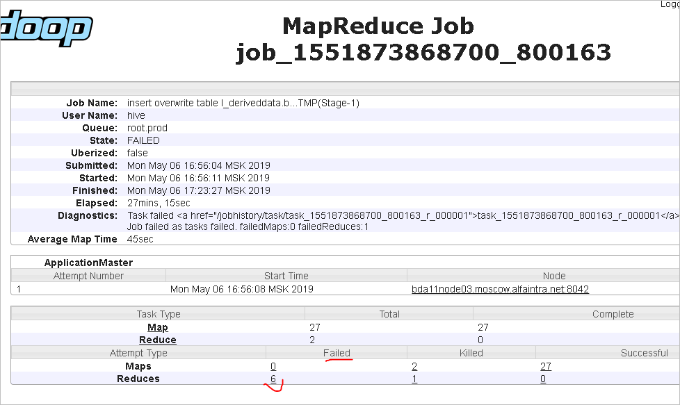

В самой правой колонке Note с описанием ищем ошибку DiskSpace quota:

